项目编号：YC22440046(CGA)

石泉县熨斗初级中学外墙及屋面防水改造工程（科技楼、办公楼）
竞争性谈判文件

采 购 人：石泉县熨斗初级中学（公章）

采购代理机构：亿诚建设项目管理有限公司（公章） 日 期：二○二二年七月十八日

特别提醒
1、本项目采用电子化投标及远程不见面开标方式。投标人须使用数字认证证书对电子投标文件进行签章、加密、递交及开标时解密等相关招投标事宜。开标前，供应 商需提前登录网络开标大厅进行签到。开标时，按照工作人员要求进行远程解密，如 因供应商自身原因造成无法签到或解密投标文件，按无效投标对待。
2.、制作电子投标文件。投标人须在“ 全国公共资源交易中心平合( 陕西省)tt:/ww.xggzyjy.cn/的“服务指南”栏目“下载专区”中，免费下载“陕西省公共资源交易平台政府采购电子标书制作工具(v8.0.0.44)”，并升级至最新版本，使用该客户端制作电子投标文件，制作扩展名为“. SXSTF”的电子投标文件。”
3.、 递 交 电 子 投 标 文 件 。 登 录 全 国 公 共 资 源 交 易 中 心 平 台 ( 陕 西省)htt://ww.sxggzyjvcn/),选择“电子交易平台一陕西政府采购交易系统- 企业端” 进行登录，登录后选择“交易乙方”身份进入，进入菜单“采购业务-我的项目一项目流程- -. 上传响应文件”，上传加密的电子投标文件。上传成功后，电子化平台将予以记录。
4.、为了保证远程不见面开标顺利进行，供应商需使用配备音响和拾音设备的电脑提前一小时登录网络开标大厅，相关操作培训请关注（陕西省公共资源交易中心）通 知公告栏目，相关操作流程详见全国公共资源交易平台（陕西省）网站【首页.服务指南.下载专区】中的《陕西省公共资源交易政府采购项目远程不见面开标操作手册（供应商版）》。
5.评审过程中，谈判小组要求供应商提交多轮（最后）谈判报价时，供应商须登录全国公共资源交易平台（陕西省）在交易系统中提交多轮（最后）报价，并用数字认证证书（CA 锁）签章。

目 录

第一部分 竞争性谈判公告
第二部分 供应商须知及前附表第三部分 合同条款及合同格式第四部分 采购内容及相关要求第五部分 评审方法
第六部分 谈判响应文件基本格式

竞争性谈判公告

石泉县熨斗初级中学外墙及屋面防水改造工程（科技楼、办公楼）的潜在供应商应在全国公共资源交易中心平台（陕西省.安康市）获取采购文件，并于2022年7月27日 16时00 分（北京时间）前提交响应文件。

一、项目基本情况
项目编号：YC22440046(CGA)
项目名称：石泉县熨斗初级中学外墙及屋面防水改造工程（科技楼、办公楼）
采购方式：竞争性谈判
预算金额：860551.67元
采购需求：
合同包 1(石泉县熨斗初级中学外墙及屋面防水改造工程（科技楼、办公楼）):
合同包预算金额：860551.67元
合同包最高限价：860551.67元
品目号 | 品目名称 | 采购标的 | 数量  （单位） | 技术规格、参数及要求 | 品目预算(元) | 最高限价(元)
1-1 | 其他建筑工程施工 | 石泉县熨斗初级中学外墙及屋面防水改造工程（科技楼、办公楼） | 1(项) | 详见采购文件 | 860551.67 | 860551.67
本合同包不接受联合体投标
合同履行期限：40日历日

二、申请人的资格要求：
1、满足《中华人民共和国政府采购法》第二十二条规定;
2、落实政府采购政策需满足的资格要求：
合同包1（石泉县熨斗初级中学外墙及屋面防水改造工程（科技楼、办公楼）)落实政府采购政策需满足的资格要求如下:
（1）、《节能产品政府采购实施意见》（财库〔2004〕185 号）；
（2）、《国务院办公厅关于建立政府强制采购节能产品制度的通知》（国办发〔2007〕51 号）；
（3）、《环境标志产品政府采购实施的意见》（财库[2006]90 号）；
（4）、《财政部司法部关于政府采购支持监狱企业发展有关问题的通知》（财库〔2014〕68 号）；
（5）、《财政部民政部中国残疾人联合会关于促进残疾人就业政府采购政策的通知》（财库〔2017〕141 号）;
（6）、《政府采购促进中小企业发展管理办法》（财库[2020]46 号）；
（7）、陕西省财政厅关于印发 《陕西省中小企业政府采购信用融资办法》（陕财办采[2018]23 号）;
（8）、其他需要落实的政府采购政策。
3、本项目的特定资格要求：
（1）、具有独立承担民事责任的能力，提供营业执照、税务登记证、组织机构代码证或登载有统一社会信用代码的营业执照（或《事业单位法人证书》或其他合法组织登记证书、自然人只须提交身份证；
（2）、法定代表人授权书（附法定代表人身份证复印件）及被授权人身份证（法定代表人直接参加投标只须提供法定代表人身份证）；
（3）、投标供应商应具有行政管理部门颁发的建筑工程施工总承包三级（含三级）以上资质、企业安全生产许可证,并在人员配备、设备等方面具备相应的施工能力；
（4）、拟派项目经理具有建筑工程专业二级以上（含二级）注册建造师证书，提供项目经理的执业资格证、注册证、安全生产考核合格证书及未担任其他在建工程承诺书；
（5）、财务状况报告：提供 2021 年财务审计报告（成立时间至提交响应文件截止时间不足 1 年的可提供成立后任意时段的资产负债表）或其基本存款账户开户银行出具的资信证明；
（6）、提供自 2022年 1 月 1 日缴存以来的任意连续三个月的社会保障资金缴存单据或社保机构开具的社会保险参保缴费情况证明，成立不足一年的公司提供自成立后至今连续缴存社会保障资金缴存单据或社保机构开具的社会保险参保缴费情况证明，单据或证明上应有社保机构或代收机构的公章或业务专用章；依法不需要缴纳社会保障资金的单位应提供相关证明材料；
（7）、提供 2022年 1 月 1 日至今已缴纳的至少三个月的纳税证明或完税证明，依法免税的单位应提供相关证明材料；
（8）、未被列入失信被执行人、重大税收违法案件当事人名单、政府采购严重违法失信行为记录名单；以“信用中国”网站(www.creditchina.gov.cn)、中国政府采购网(www.ccgp.gov.cn) 查询结果为准（提供查询截图）；
（9）、具备履行合同所必须的设备和专业技术能力的书面声明；
(10)、提供供应商近三年内（新成立公司自公司成立之日起计算）在经营活动中无重大违法记录声明；
（11）、本项目不接受联合体投标。

三、获取采购文件
时间：2022 年7 月20日 至 2022 年7月22日 ，每天上午 09:00:00 12:00:00 ，下午 14:00:00 至 17:30:00 （北京时间）
地点：全国公共资源交易中心平台（陕西省.安康市）
方式：现场获取
售价： 500 元
四、响应文件提交
截止时间：2022 年7月27日16时00分00秒 （北京时间）
地点：全国公共资源交易中心平台（陕西省.安康市）
五、开启
时间： 2022 年7月27日16时00分00 秒 （北京时间）
地点：安康市公共资源交易中心307开标室
六、公告期限
自本公告发布之日起 3个工作日。

七、其他补充事宜
①在报名规定时间内使用捆绑省交易平台的 CA 锁登录安康市公共资源交易中心
（http：//ak.sxggzyjy.cn/），选择电子交易平台，通过政府采购系统企业端进入， 点击我要投标，完善相关投标信息。
②采购代理公司确认：投标供应商网上报名成功后携带报名成功回执单以及营业执照加盖公章的复印件、法人授权委托书、本人身份证原件在(石泉县育才北路4号金江花园后门）进行缴费确认，确认完毕后方可下载文件，文件获取截止时间为开标截止时间前。
③未完成网上投标成功的或未向采购代理公司缴费并确认的，视为报名失败。
④本项目采用电子化投标及远程不见面开标方式。投标人须使用数字认证证书对电子谈判文件进行签章、加密、递交及开标时解密等相关招投标事宜。开标前，供应商需登录网络开标大厅。开标时，按照工作人员要求进行远程解密，如因供应商自身原因造成无法签到或解密谈判文件，按无效投标对待。
备注：请各投标人购买谈判文件后，按照陕西省财政厅《关于政府采购供应商注册登记有关事项的通知》要求，通过陕西省政府采购网注册登记加入陕西省政府采购供应商库。

八、凡对本次采购提出询问，请按以下方式联系。
1、采购人信息：石泉县熨斗初级中学
联系人：陈时松
联系地址：石泉县熨斗镇
联系电话：15667899922
2、采购代理机构信息
名称：亿诚建设项目管理有限公司
联系地址：陕西省西安市雁塔区吉祥路135号
联系方式：17391332881
3、项目联系方式
项目联系人：肖航
电 话：17391332881
亿诚建设项目管理有限公司

2022 年7月20日
第二部分 供应商须知及前附表
一、供应商须知前附表

条款号 | 内 容
1 | 采购人名称：石泉县熨斗初级中学  地址：石泉县熨斗镇  联系人：陈时松  联系方式：15667899922
2 | 采购代理机构：亿诚建设项目管理有限公司  地 址：陕西省西安市雁塔区吉祥路 135 号  联系人：肖女士  联系电话：17391332881
3 | 采购内容：瓦屋面改造、屋面防水、楼道、过道及外墙墙面改造工程等内容。
4 | 供应商注册登记提醒：  根据“陕西省财政厅关于政府采购供应商注册登记有关事项的通知”，如所投本项目的供应商未在陕西省政府采购网（http：//www.ccgp-shaanxi.gov.cn/）注册登记加入陕西省政府采购供应商库的，应按要求及时办理注册登记，并接受财政部门监督管理。
5 | 中小企业政策的说明 （监狱企业、残疾人福利性单位视同小微企业）：  - 、根据《政府采购促进中小企业发展管理办法》（财库〔2020〕46 号）的规定，对小型和微型企业产品的价格给予价格扣除，用扣除后的价格参与评标。具体扣除办法详见第五部分 评标办法-第 4 条。  - 、参加政府采购活动的中小企业（监狱企业）提供《中小企业（监狱企业）声明函》未提供的，视为放弃享受小微企业价格扣除优惠政策。  - 、参加政府采购活动的残疾人福利性单位应当提供《残疾人福利性单位声明函》，未提供的，视为放弃享受小微企业价格扣除优惠政策。
 | 响 应 | 文 件 的 编 制
6 | 投标语言： 中文
7 | 投标报价：报价以人民币报价。供应商应在谈判报价表中标明完成本次谈判所要求的所有 费用。并在总报价中扣减(谈判总报价应为扣减后的价格)，谈判报价表中标明本次工程的 所有单项价格和总价，任何有选择的报价将不予接受，否则按无效谈判处理。

8 |  | 为支持和促进中小企业发展，进一步发挥政府采购政策功能作用，有效缓解中小企业融资难等问题，根据财政部财库〔2011〕124 号文件的精神，陕西省财政厅制订了《陕西省政府采购信用担保试点工作实施方案（试行）》和《陕西省中小企业政府采购信用融资办法》陕财办采〔2018〕23 号文件，为参与陕西省政府采购项目的供应商提供政府采购信用担保，并按照程序确定了合作的担保机构。投标供应商在缴纳投标保证金及中标供应商缴纳履约保证金时可自愿选择通过担保机构保函的形式缴纳；中标（成交）供应商如果需要融资贷款服务的，可凭成交通知书、政府采购合同等相关资料，按照《陕西省财政厅关于印发<陕西省中小企业政府采购信用融资办法>的通知》（陕财办采〔2018〕23号）相关政策、业务流程、办理平台（http://www.ccgp-shaanxi.gov.cn/zcdservice/zcd/shanxi/）的程序办理。
9 |  | 谈判有效期（含授权有效期）: 从递交谈判响应文件的截止之日起 90 日历天。
响 应 文 件 的 递 交
10 | 本项目采用电子化投标及远程不见面开标方式。投标人须使用数字认证证书对电子投标文件进行签章、加密、递交及开标时解密等相关招投标事宜。开标前，供应商需登录网络开标大厅进行签到。开标时，按照工作人员要求进行远程解密，如因供应商自身原因造成无法 解 密 投 标 文 件 ， 按 无 效 投 标 对 待 。http://219.145.206.209/BidOpeningHall/bidopeninghallaction/hall/login （ 网络开标大厅）。
竞 争 性 谈 判
11 | 评标方法：最低评标价法（详见第五章）

二、供应商须知

1.适用范围

本谈判文件仅适用于本次谈判采购项目。2.招标代理机构及合格的供应商
  - 招标代理机构

实施本次谈判的招标代理机构为亿诚建设项目管理有限公司。

  - 合格的供应商：

（ 注 ： 请 各 供 应 商 尽 快 到 陕 西 省 政 府 采 购 网 入 库 ， 入 库 网 址 ： http://www.ccgp-shaanxi.gov.cn/）
    - 符合《政府采购法》第二十二条第一款规定的供应商基本资格条件:

      - 具有独立承担民事责任的能力；

    - 具有良好的商业信誉和健全的财务会计制度；

    - 具有履行合同所必需的产品和专业技术能力；

    - 有依法交纳税收和社会保障资金的良好纪录；

      - 参加政府采购活动前三年内，在经营活动中没有重大违法纪录；

      - 法律、行政法规规定的其他条件；

    - 法定代表人为同一个人的两个及两个以上的法人，母公司、全资子公司及其控股公司， 都不得在同一项目（同一包）的采购中同时参与谈判，否则均为无效谈判处理。
    - 供应商不得直接或间接地与采购人和招标代理机构有任何关联，亦不得是采购人和招标代理机构的附属机构。如果供应商在谈判中隐瞒了上述关系，一经证实，则该谈判无效。
    - 供应商必须在亿诚建设项目管理有限公司购买谈判文件，方可参与谈判。谈判文件售后不退。
    - 本项目不接受联合体谈判。

如果在谈判文件中接受联合体谈判（见供应商须知前附表），则两个以上供应商可以组成一个联合体，以一个供应商的身份谈判。以联合体形式参加谈判的，联合体各方均应当符合政府采购法第二十二条规定的条件。采购人根据采购项目的特殊要求规定供应商特定条件的，联合体各方中至少应当有一方符合采购人规定的特定条件。
联合体各方之间应当签订共同谈判协议，明确约定联合体各方承担的工作和相应的责任，并将共同谈判协议连同谈判响应文件一并递交谈判响应文件接收人。联合体各方签订共同谈判协议后， 不得再以自己名义单独在同一项目（同一包）中谈判，也不得组成新的联合体参加同一项目（同一

包）谈判，否则按无效谈判处理。

    - 谈判费用自理。不论谈判的结果如何，供应商均应自行承担所有与参加谈判有关的费用。 3.谈判标的物的合格性和合法性
3.1 谈判标的物应满足谈判文件的要求并应符合国家法律法规、行业管理部门要求的其他强制性标准。
- 谈判响应文件内容的真实性

  - 供应商应保证其谈判响应文件中所提供的所有有关谈判的资料、信息是真实的，并且来源于合法的渠道。因谈判响应文件中所提供的谈判资料、信息不真实或者其来源不合法而导致的所有法律责任，由供应商自行承担。
- 谈判过程的监督和管理

  - 同级政府采购监管管理部门和有关部门依法履行对谈判过程的监督管理职责。

6、谈判文件
- 谈判文件构成

  - 谈判文件要求提供的服务，谈判程序和合同条件在谈判文件中均有说明。谈判文件共六部分，内容如下：
- 竞争性谈判公告
- 供应商须知及前附表
- 合同条款及合同格式
- 采购内容及相关要求
- 评审方法
第六部分 谈判响应文件基本格式

  - 供应商应认真阅读谈判文件中所有的事项、格式、条款和规范等要求。如果供应商没有按照谈判文件要求提交全部资料，或者谈判响应文件没有对谈判文件在各方面都做出实质性响应，由此带来不利于供应商的谈判结果，其风险由供应商承担。
  - 本谈判文件的解释权归亿诚建设项目管理有限公司。7.谈判文件的修改和澄清
  - 在谈判响应文件递交截止时间前，招标代理机构可以视采购具体情况，延长谈判响应文件递交截止时间和谈判时间并发布变更公告，同时将变更时间书面通知所有购买谈判文件的供应商。
  - 招标代理机构如果对已发出的谈判文件进行必要的澄清或者修改，澄清或者修改的内容作为谈判文件的组成部分。澄清或者修改的内容可能影响响应文件编制的，招标代理机构应当在提交

首次响应文件截止时间至少 5 日前，以书面形式通知所有获取谈判文件的供应商；不足 5 日的，招标代理机构应当顺延提交首次响应文件截止时间。
  - 已经购买谈判文件的供应商对谈判文件有疑问的，均应在谈判截止日期 2 日前以书面形式向招标代理机构提出。招标代理机构视情况必要时将书面答复传送给所有供应商。
  - 供应商在收到上述通知后，应立即向招标代理机构回函确认。
8.谈判语言和谈判货币
  - 供应商提交的谈判响应文件以及供应商与招标代理机构就有关谈判的所有来往函电均应使用中文。
  - 谈判报价应以人民币报价。任何包含非人民币报价的谈判将按无效谈判处理。
9.谈判响应文件的构成
  - 供应商提交的谈判响应文件应包含下列部分的内容：

    - 谈判响应函

    - 法定代表人身份证明及授权委托书

    - 第一次谈判响应报价表

    - 商务响应说明

    - 技术响应说明

    - 陕西省政府采购供应商拒绝政府采购领域商业贿赂承诺书

    - 其他材料（如有） 10.谈判响应文件格式
  - 供应商应按照谈判文件中第六章所提供的格式和要求制作谈判响应文件，明确表达谈判意 愿，详细说明谈判方案、承诺及价格。
  - 按谈判文件第 9 条的内容及要求和第六章提供的格式和要求编写其谈判响应文件，供应商不得缺少或留空任何谈判文件要求填写的表格或提交的资料。否则，按无效谈判处理。
- 谈判报价

  - 谈判报价：报价以人民币报价。供应商应在谈判报价表中标明完成本次谈判所要求的货物且验收合格的所有费用。并在总报价中扣减(谈判总报价应为扣减后的价格)，谈判报价表中标明本次货物的所有总价(单项，如有)价格，任何有选择的报价将不予接受，否则按无效谈判处理。
  - 谈判报价表中标明的价格应为履行合同的固定价格，不得以任何理由予以变更。以可调整的价格提交的谈判响应文件将被作无效响应处理。
  - 谈判报价：总包交钥匙价（精确到小数点后二位）。

- 证明供应商合格的资格证明文件

  - 具有独立承担民事责任的能力，提供营业执照、税务登记证、组织机构代码证或登载有统 一社会信用代码的营业执照（或《事业单位法人证书》或其他合法组织登记证书、自然人只须提交身份证；
  - 法定代表人授权书（附法定代表人身份证复印件）及被授权人身份证（法定代表人直接参 加投标只须提供法定代表人身份证）；
  - 投标供应商应具有行政管理部门颁发的建筑工程施工总承包三级（含三级）以上资质、企 业安全生产许可证,并在人员配备、设备等方面具备相应的施工能力；
  - 拟派项目经理具有建筑工程专业二级以上（含二级）注册建造师证书，提供项目经理的执 业资格证、注册证、安全生产考核合格证书及未担任其他在建工程承诺书；
  - 财务状况报告：提供 2021 年财务审计报告（成立时间至提交响应文件截止时间不足 1 年的可提供成立后任意时段的资产负债表）或其基本存款账户开户银行出具的资信证明；
  - 提供自 2022 年 1 月 1 日以来已缴存的任意连续三个月的社会保障资金缴存单据或社保机构开具的社会保险参保缴费情况证明，成立不足一年的公司提供自成立后至今连续缴存社会保障资 金缴存单据或社保机构开具的社会保险参保缴费情况证明，单据或证明上应有社保机构或代收机构 的公章或业务专用章；依法不需要缴纳社会保障资金的单位应提供相关证明材料；
  - 提供 2022 年 1 月 1 日至今已缴纳的至少三个月的纳税证明或完税证明，依法免税的单位应提供相关证明材料；
  - 未被列入失信被执行人、重大税收违法案件当事人名单、政府采购严重违法失信行为记录 名单；以“信用中国”网站(www.creditchina.gov.cn)、中国政府采购网(www.ccgp.gov.cn) 查询结果为准（提供查询截图）；
  - 具备履行合同所必须的设备和专业技术能力的书面声明；

  - 提供供应商近三年内（新成立公司自公司成立之日起计算）在经营活动中无重大违法记录声明；
  - 本项目不接受联合体投标。

注：供应商应按照要求在谈判响应文件中提交合格的资格证明文件。如果资格证明文件不全或

不合格的，将按无效谈判处理。
13.证明标的物的合格性和符合谈判文件规定的文件

13.1供应商应在谈判响应文件中提供货物满足谈判文件要求并符合国家法律法规、行业管理部 门要求的其他强制性标准的证明文件。缺少证明文件或证明文件不合格的谈判，与谈判文件要求有重大偏离的谈判，不符合国家法律法规、行业管理部门要求的其他强制性标准的谈判响应文件将被作无效响应处理。
13.2上述证明文件可以是文字资料、图纸、图片和数据，它包括：
13.3货物内容、服务方案、服务期限、付款方式等方面的详细说明；
13.4逐条对谈判文件提出的技术要求和商务要求进行应答，说明所提供的货物对谈判的技术和商务要求是否做出了实质性响应并提供支持文件。
14.谈判保证金

/
15.谈判有效期
15.1谈判有效期（含授权有效期）从递交谈判响应文件的截止之日起 90 个日历天。谈判有效期不满足谈判文件要求的谈判，将被视为非响应性谈判而予以拒绝，将按无效谈判处理。
15.2在特殊情况下，在原谈判有效期期满之前，招标代理机构可向供应商提出延长谈判有效期的要求。这种要求与答复均应以书面的形式。供应商可以拒绝招标代理机构的这种要求，同意延长的供应商既不能要求也不允许修改其谈判响应文件。
16.谈判响应文件的式样和签署

16.1任何行间插字、涂改和增删，必须由供应商的法定代表人或其授权代表在旁边签字才有效。
16.2供应商名称应填写全称，谈判响应文件必须逐页加盖供应商公章。
16.3因字迹潦草、表述不清、模糊不清或不按谈判文件格式编制的谈判响应文件，则视为无效投标文件。
16.4投标供应商须使用数字认证证书对电子投标文件进行签章、加密、递交及开标时解密等相关招标标事宜。开标前请务必登陆网络开标大厅进行签到，并使用 ie 系统，如因投标供应商自身原因造成无法签到或解密投标文件的，按无效投标处理。
16.5电子谈判文件需要使用专用软件打开、浏览

供应商登录全国公共资源交易平台（陕西省）网站“服务指南”栏目“下载专区”中免费下载“陕西省公共资源交易平台政府采购电子标书制作工具（V8.0.0.44）”，并升级至最新版本，
使用该客户端可以打开电子谈判文件。软件操作手册详见全国公共资源交易平台（陕西省）网站“服务指南”栏目“下载专区”中的《陕西省公共资源交易（政府采购类）投标文件制作软件操作手册》。
16.6制作电子投标文件

投标供应商须在“全国公共资源交易中心平台（陕西省）（http：//www.sxggzyjy.cn/）”的“服务指南”栏目“下载专区”中，免费下载“陕西省公共资源交易平台政府采购电子标书制作工具（V8.0.0.44）”,并升级至最新版本，使用该客户端制作电子投标文件，制作扩展名为“.SXSTF” 的电子投标文件。”
17.谈判响应文件的递交

电子投标文件可于提交投标文件截止时间前任意时段登录全国公共资源交易平台（陕西省）网站[电子交易平台-企业端]进行提交，逾期系统将拒绝接收。提交时，供应商应登录全国公共资源交易中心平台（陕西省），选择[“首页>电子交易平台>企业端>我的项目”，点击[项目流程]，在打开的[项目管理]对话框中选择[上传响应文件]，上传加密的电子投标文件（*.SXSTF），上传成功后， 电子化平台将予以记录。
18.迟交的谈判响应文件

18.1按照谈判文件的规定，在递交谈判响应文件的截止时间之后上传的谈判响应文件，为无效谈判响应文件，招标代理机构将拒绝接收。
19.谈判的修改与撤回

19.1供应商在递交谈判响应文件后，可以修改或撤回其谈判响应文件，也可以提出价格变动声明，但供应商必须在规定的谈判截止时间之前将修改或撤回或变动价格的书面通知文件递交到招标代理机构。
19.2供应商的修改或撤回或变动价格的通知应按本章第 17 条的规定编制和递交。

19.3在谈判响应文件递交截止时间之后，供应商不得对其谈判响应文件做任何修改或撤回。
20.谈判
20.1招标代理机构在规定的时间和地点组织谈判，本项目采用不见面电子开标形式。

20.2招标代理机构当众宣读签到供应商名称、修改或撤回或变动价格的书面通知（如果有）， 以及招标代理机构认为合适的其他内容。《政府采购法》第三十八条和《陕西省财政厅关于政府采购有关问题的通知》陕财办采资[2016]53 号文件等规定，不在每轮谈判结束时公开供应商的报价。
20.3招标代理机构将做谈判记录，存档备查。21．评审组织及评审原则
21.1按照《中华人民共和国政府采购法》、《中华人民共和国政府采购法实施条例》、中华人 民共和国财政部第 87 号部长令--《政府采购货物和服务招标投标管理办法》和关于印发《政府采购
竞争性磋商采购方式管理暂行办法》的通知财库【2014】214 号等规定，依法组建谈判小组。谈判小组由采购人代表和评审专家共 3 人以上单数组成。其中评审专家人数不得少于成员总数的三分之二，谈判小组按照谈判文件规定的评审方法独立进行评审工作。
21.2谈判文件和谈判响应文件是评审的依据。在评审中，不得改变谈判文件中规定的评审标准、方法和成交条件。供应商不得在谈判后使用任何方式对谈判响应文件的实质性内容做任何更改。
21.3在评审期间，对谈判响应文件中含义不明确、同类问题表述不一致或者有明显文字和计算错误的内容，谈判小组可以书面形式（由谈判小组全体专家签字）要求供应商作出必要的澄清、说明或者纠正。供应商的澄清、说明或者补正应当采用书面形式，由其授权的代表签字。并不得超出谈判响应文件的范围或者改变谈判响应文件的实质性内容。
21.4如果供应商在澄清规定期限内，未能答复或拒绝答复谈判小组提出的澄清要求，将由谈判小组根据其谈判响应文件按最大风险进行评审。
21.5谈判过程中的实质性变动：

21.6在谈判过程中，谈判小组可以根据谈判文件和谈判情况在最终报价之前实质性变动采购需求中的技术、服务要求以及合同草案条款，但不得变动谈判文件中的其他内容。实质性变动的内容，须经采购人代表确认。
21.7对谈判文件做出的实质性变动是谈判文件的有效组成部分，谈判小组应当及时以书面形式通知所有参加谈判的供应商。
22.谈判响应文件的初审（含资格性审查和符合性审查）

22.1谈判小组将审查谈判响应文件是否完整、资格证明文件是否齐全，有无计算上的错误等。

22.2计算错误将按以下方法更正：若单价计算的结果与总价不一致，以单价为准修改总价；若用文字表示的数值与用数字表示的数值不一致，以文字表示的数值为准。如果供应商不接受对其错误的更正，其谈判将被拒绝。
22.3对于谈判响应文件中明显的标点符号错误或不构成实质性偏差的不正规、不一致或不规则，采购方可以接受。
22.4在详细评审之前，根据本须知第 22.6.5 条的规定，谈判小组要审查每份谈判响应文件是否实质上响应了谈判文件的要求。实质上响应的谈判应该是与谈判文件要求的全部条款、条件和规格参数相符，没有重大偏离的谈判。对关键条文的偏离、保留或反对将被认为是实质上的偏离。谈判小组决定谈判的响应性只根据谈判响应文件本身的内容，而不寻求外部的证据。
22.5实质上没有响应谈判文件要求的谈判将被拒绝。供应商不得通过修正或撤销不合要求的 偏离从而使其谈判成为实质性响应的谈判。如发现下列情况之一的，其谈判将构成非实质性响应，按无效响应处理：

22.6没有按照谈判文件要求提供的谈判响应文件或谈判响应文件构成有重大缺项；

22.7谈判响应文件未按谈判文件要求签署、盖章的；

22.8超出经营范围谈判的；

22.9资格证明文件不全的或无效的，或不符合国家规定的；

22.10谈判响应文件无供应商公章、无法定代表人签字或签字人无法定代表人有效委托书的；

22.11谈判有效期或有效期不满足谈判文件要求的；

22.12供应商在同一份谈判响应文件中，有两个或多个报价的；

22.13存在有重大缺漏项和重大偏离的；

22.14供应商有串通谈判、以他人名义谈判、行贿、提供虚假证明（包括第三方提供的虚假证明），开具虚假资质，出现虚假应答的，除按无效响应处理外，还将按照政府采购的有关规定进行处罚；
22.15谈判总报价低于成本或者高于谈判文件公布的采购预算的。

22.16谈判响应文件的详细评审

22.17谈判小组将按照本须知第 22.6.4 条规定，只对确定为实质性响应谈判文件要求的谈判响应文件进行详细评审。谈判时，谈判小组成员会和各个成员应当独立对每个供应商的谈判响应文件进行评价，并汇总每个供应商的得分。
22.18详细评审按照第五章“评审方法”的方法进行评审。

22.19成交候选人的确定

22.20谈判小组完成评审后，向采购人提出书面评审，并推荐一至三名成交候选人，标明排列顺序。
23.评审过程的保密

23.1谈判小组全体成员和与评审活动有关的工作人员不得泄露有关谈判响应文件的评审和比 较、成交候选人的推荐以及与评审有关的其他情况。
23.2在评审过程中，如果供应商试图在谈判响应文件的评审和比较、成交候选人的推荐以及与 评审有关的其他方面，向谈判小组和采购人及招标代理机构施加任何影响，应予废标。
24.评审方法

24.1按照《中华人民共和国政府采购法》、《中华人民共和国政府采购法实施条例》、《政府采购货物和服务招标投标管理办法》（财政部令第 87 号）、中华人民共和国财政部令第 74 号--《政府采购非招标采购方式管理办法》、《陕西省财政厅关于政府采购有关问题的通知》陕财办采资[2016]53 号的规定，本次评审采用最低评标价法，是指谈判响应文件满足谈判文件全部实质性要求，且谈判报价报价最低的供应商为成交候选人的评标方法，即在全部满足谈判文件 实质性要求前提下，且最后报价最低的原则确定成交供应商并依次排序。
25.评审程序

25.4按照初审（资格审查、符合性审查）、一次报价、二次报价、推荐成交候选人四个步骤进行评审。在上一步评审中被否决者，不进入下一步的评审。
26.成交程序

26.1谈判小组根据评审方法的规定对供应商进行评审排序，推荐 1～3 名成交候选人，作为评审结果。评审结果由全体谈判小组成员签字确认。
26.2采购人根据谈判报告中推荐的成交候选人排列顺序，确定排名第一的为成交人。

26.3排名第一的成交候选人放弃成交、在规定期限内未能签订合同、因不可抗力不能履行合同、 不按照谈判文件要求提交履约保证金，或者被查实存在影响成交结果的违法行为等情形，不符合成交条件的，采购人可以按照谈判小组提出的成交候选人名单排序依次确定其他成交候选人为成交人，也可以重新谈判。
26.4采购人也可以授权谈判小组评审后直接确定成交人。

26.5成交人确定之后，成交结果将在发布谈判公告的媒体上公告。

26.6供应商或者其他利害关系人对评审结果有异议的，应当在公示期间提出。27．成交与落标通知
27.1招标代理机构向成交人发出《成交通知书》。

27.2成交通知书对采购人和成交人具有同等法律效力。成交通知书发出之后，采购人改变成交结果，或者成交人放弃成交，应当承担相应的法律责任。
28.成交合同的签订

28.1采购人应当自成交通知书发出之日起三十日内，按照谈判文件和成交人谈判响应文件（包括评审中形成的澄清文件）的约定，与成交人签订书面合同。所签订的合同不得对谈判文件和成交人的谈判响应文件（包括评审中形成的澄清文件）作实质性修改。
29.招标代理服务费

29.1招标代理服务费：依据国家计委依据国家计委《关于印发<招标代理服务收费管理暂行办法>的通知》 (计价格〔2002〕1980 号)、国家发展改革委员会办公厅颁发的《关于招标代理服务费收费有关问题的通知》（发改办价格〔2003〕857 号）以及《国家发展改革委关于降低部分项目收费标准规范收费行为等有关问题的通知》(发改价格〔2011〕534 号)由中标供应商支付代理服务费。
- 履约保证金
28.1履约保证金金额：无。
29.其他
29.1谈判步骤为：第一次报价---分别谈判---第二次报价---评审推荐成交人。
29.2经过公开发布谈判信息后，有效供应商不足三家时，由谈判小组集体研究并报监督管理机关同意，采用相应方式完成采购。
29.3当第二次报价全部超过财政预算限额或均低于公认的制作成本时，谈判小组有权决定是否谈判失败或进行第三次报价。当第三次报价若超出财政预算，且采购人又无力支付，谈判小组有权决定谈判失败。
29.4成交供应商确定后，成交供应商无正当理由拖延或拒签合同的，或未能按照规定的时间提供履约担保，采购人有权取消其成交资格，并按评审顺序重新确定成交供应商。同时报请监督机构予以通报，禁止其进入政府采购市场，并没收其保证金。给采购人造成损失超过谈判保证金额的， 还应当对超过部分予以赔偿，并依法承担相应法律责任。
30.质疑
30.1供应商认为谈判文件、谈判过程、成交结果使自己的合法权益受到损害的，可以在法律规定的时间内以书面形式向采购人、招标代理机构提出质疑。
30.2提交质疑书需携带以下资料：
30.3加盖公章的营业执照副本复印件；
30.4法定代表人针对本项目的专项授权书（须经法定代表人签字并加盖法人章和单位公章） 及被授权人身份证复印件（查看原件）；法定代表人提交质疑书须提交其身份证复印件（查看原件）。
30.5质疑书应该包含以下主要内容：
30.6质疑供应商的基本情况信息：名称、地址、法定代表人、委托代理人、电话、邮编。
30.7所质疑的政府采购项目的信息：包含采购人或者招标代理机构名称、项目名称、项目编号。
30.8具体的质疑事项。质疑事项不得超出法定范围并且与质疑供应商有利害关系。
30.9明确、具体的质疑请求。
30.10质疑所依据的事实、理由和法律依据及证明材料。
30.11质疑书需要加盖质疑供应商公章并经法定代表人签字和盖章。
30.12质疑答复
采购人或招标代理机构在收到供应商的书面质疑后将按规定的时间进行回复。

第三部分 （合同条款及合同格式）

（说明：本合同作为合同的基本格式，不作为最终合同，甲方有权在签订合同时对合同的相关条款及内容作进一步的细化和修改。）

合同条款及格式前附表
本表是对合同条款的具体补充和修改，如有矛盾，应以本资料表为准。

序号 | 内 容
1 | 采购人：石泉县熨斗初级中学  地址：石泉县熨斗镇集镇  项目名称：石泉县熨斗初级中学外墙及屋面防水改造工程（科技楼、办公楼）  资金来源：其他财政资金
2 | 项目实施地点：石泉县熨斗镇
3 | 工期：40日历日
4 | 付款：  1、本工程款支付进度：  （1）合同签订后 15 个工作日内，甲方向乙方支付合同总价款的 30%作为工作预付款；工程竣工验收全部合格，竣工资料交付齐全、正确、有效、手续完备后 10 个工作日内，支付至合同价款的 80%；结算审计完成且甲乙双方对审计总价款予以确认后 10 个工作日内，甲方向乙方支付至审计价款的 97%；剩余 3%作为质量保修金，质保期为一年，期满后结清。
5 | 服务保证：  供应商交付的工程及材料必须保证质量可靠，应全面满足谈判文件的要求，谈判文件未明确要求的内容，供应商按谈判工程要求或以采购人的补充要求为准。工程应严格  按照国家最新发布的规范标准执行，如发生问题由供应商承担全部责任。
6 | 质量保证：  项目施工应符合国家现行有关标准、规范的规定，并对所提交工程质量承担相应的法津责任
7 | 违约责任：  - 按《中华人民共和国政府采购法》、《中华人民共和国合同法》中的相关条款执行。  - 未按合同或谈判文件要求提供的工程质量不能满足采购人技术要求，采购单位有  权终止合同，甚至对供应商违约行为进行追究。

3.供应商的谈判响应文件为签订正式书面合同书不可分割的部分，供货方应履行相

应的责任。
8 | 政府采购合同：  政府采购合同适用合同法。采购人和投标人之间的权利和义务，应当按照平等、自愿的原则以合同方式约定。  采购人可以委托采购代理机构代表其与投标人签订政府采购合同。由采购代理机构以采购人名义签订合同的，应当提交采购人的授权委托书，作为合同附件。  政府采购合同应当采用书面形式。  国务院政府采购监督管理部门应当会同国务院有关部门，规定政府采购合同必须具备的条款。  采购人与中标、成交投标人应当在中标、成交通知书发出之日起三十日内，按照采购文件确定的事项签订政府采购合同。  中标、成交通知书对采购人和中标、成交投标人均具有法律效力。中标、成交通知书发出后，采购人改变中标、成交结果的，或者中标、成交投标人放弃中标、成交项目的，应当依法承担法律责任。  政府采购项目的采购合同自签订之日起七个工作日内，采购人应当将合同副本报同 级政府采购监督管理部门和有关部门备案。  经采购人同意，中标、成交投标人可以依法采取分包方式履行合同。政府采购合同分包履行的，中标、成交投标人就采购项目和分包项目向采购人负责，分包投标人就分包项目承担责任。  政府采购合同履行中，采购人需追加与合同标的相同的货物、工程或者服务的，在不改变合同其他条款的前提下，可以与投标人协商签订补充合同，但所有补充合同的采购金额不得超过原合同采购金额的百分之十。  政府采购合同的双方当事人不得擅自变更、中止或者终止合同。  政府采购合同继续履行将损害国家利益和社会公共利益的，双方当事人应当变更中止或者终止合同。有过错的一方应当承担赔偿责任，双方都有过错的，各自承担相应的责任。

、

石泉县熨斗初级中学外墙及屋面防水改造工程

（科技楼、办公楼）

采购合同

（示范文本）

石泉县熨斗初级中学外墙及屋面防水改造工程

（科技楼、办公楼）合同

发包方： 石泉县熨斗初级中学 （以下简称甲方）
承包方： （以下简称乙方）
根据《中华人民共和国合同法》及其他有关法律、法规规定，结合工程实际 情况，就 承包给乙方的有 关事宜，经协商一致，签订本合同，以资共同遵守。

第一条工程概况
1.工程名称：石泉县熨斗初级中学外墙及屋面防水改造工程（科技楼、办公楼）
2.工程地点：石泉县熨斗初级中学校内
3.工程承包方式：
4.工程范围和内容：

第二条工程期限
1.本工程合同总工期为 天（从开工之日算起）。
2.本工程开工日期 年 月—日，竣工日期 年—月—日。

第三条工程合同总价
本合同总价为人民币 元整（¥ 元）， 工程总价包含乙供材料费、安装费用、材料保管费用、搬运费用、安全保障设施 费用、工伤保险费用等，乙方不得要求甲方支付非经甲方认可的其他费用。

第四条设备、材料供应
1.本工程所需的设备、材料乙方供给；（详见预算清单附件）
2.乙方应妥善保管、合理使用甲方供应及乙方自行采购的工程材料、设备。因 保管不善发生丢失、损坏，乙方应赔偿，并承担因此造成的工期延误等发生 的一切经济损失
3.乙方负责材料到场的卸车工作，费用已在合同总价中。

第五条工程质量和检査验收
1.乙方必须严格按国家颁发的有关规范、规程进行施工，并接受甲方代表的监 督检查。
2.乙方应按工程进度，及时向甲方提供关于工程质量的技术资料，如试验、试压、测试、报告等。隐蔽工程未经甲方专业人员检查不得隐蔽，否则将承担有关责任。
3.工程竣工验收合格后，乙方向甲方提交工程验收书，甲方自接到上述资料一月内审查完毕。
4.验收中如发现有不符合质量要求，需要返工的工程，由乙方负责修好再进行 检验。乙方如不能在安排的期限内整改完成且达到竣工要求时，甲方有权按 计划合法使用而不被视为验收通过，乙方须在有限的时间内处理完毕，直至 验收合格。
5.竣工日期以最后验收合格的日期为准。

第六条施工变更
甲方根据工程实际情况需要，可以对施工进行部分变更，乙方必须遵照执行, 因施工变更造成的工程量增减，根据实际工程量结算。

第七条双方负责事项
1.甲方
1）合同签订后，向乙方提供有关技术要求；
2）组织乙方和设计单位参加施工交底，并做好各方共同签署的交底纪要；
3）审核乙方工程进度。
2.乙方
1）自备工程所需要的加工器械和施工工具；
2）做好材料和设备的检验、管理；
3）严格按照施工图与说明书进行施工，确保工程质量，提供工程进度报表，按合同规定的时间如期完工和交付。
4）提供竣工验收技术资料，办理工程竣工结算，参加竣工验收；
5）在合同规定的保修期内，对属于乙方负责的工程质量问题，负责无偿修理。
6）负责及时收集、清运现场施工垃圾，并对所属施工区域安排专人进行清扫，确保施工现场整洁。
7）负责竣工验收完成交付甲方之前半成品及成品的保护工作。

第八条安全生产
1.乙方必须认真贯彻有关安全施工的规章制度，进行安全技术培训，设置安全 保障设施，自费办理工伤保险，严格遵守安全操作规程，施工中如非因甲方 原因而发生伤亡事故，其损失由乙方负责。
2.在施工过程中，造成的火灾事故，由乙方负责。
第九条工程价款的支付与结算
- 工程款的支付：合同签订后 15 个工作日内，甲方向乙方支付合同总价款的30%作为工作预付款；工程竣工验收全部合格，竣工资料交付齐全、正确、有效、手续完备后 10 个工作日内，支付至合同价款的 80%；结算审计完成且甲乙双方对审计总价款予以确认后 10 个工作日内，甲方向乙方支付至审计价款的 97%；剩余 3%作为质量保修金，质保期为一年，期满后结清。
- 结算：工程竣工验收合格结算完毕交付后 天内，乙方向甲方提供全额发票，甲方付至总价款的 。

第十条争议的解决方式
合同执行过程中如发生争议，双方应及时协商解决。协商不成可直接向甲方住所地人民法院起诉。

第十一条附则
其它本合同未言明事项，一律按《中华人民共和国合同法》和其他相关法律、 法规规定执行。
本合同经双方签字或盖章后生效，至合同工程竣工交验，结清工程尾款，保 修期满后自然失效。
本合同一式两份，其中甲方、乙方各执一份。

甲 方： 乙 方：
法定代表人： 法定代表人：
委托代理人： 委托代理人：

签约日期： 签约日期：

采购内容及相关要求

石泉县熨斗初级中学外墙及屋面防水改造工程（科技楼、办公楼）编制说明
石泉县熨斗初级中学外墙及屋面防水改造工程（科技楼、办公楼）位于石泉县熨斗镇。主要改造工程内容有：瓦屋面改造、屋面防水、楼道、过道及外墙墙面改造工程等内容。
一、编制依据
1、设计图纸《石泉县熨斗初级中学外墙及屋面防水改造工程（科技楼、办公楼）》；
2、正常施工组织设计及施工方法及设计图采用的相关标准图集、施工规范及验收规范；
3、清单依据《陕西省建设工程工程量清单计价规则（2009）》进行编制；
4、计价依据《陕西省建筑装饰工程消耗量定额（2004）》及相应的配套费用定额、《陕西省建筑装饰工程价目表（2009）》、《陕西省安装工程消耗量定额（2004）》及《陕西省安装工程价目表（2009）》、《陕西省建设工程工程量清单计价费率（2009）》及配套计价费率计入；
5、人工费按照陕建发[2021]1097号文件《关于调整房屋建筑和市政基础设施工程工程量清单计价综合人工单价的通知》调整；
6、税率按照陕建发[2019]45号文件调整；
7、材料价格依据安康市工程造价信息2022年第4期及市场调查价；
8、劳保统筹执行陕建发【2021】61号文件。

二、其他说明

1、工期：40天，质量等级：合格。
2、其他说明：1号楼原平屋面新增轻钢结构屋架，更换为灰色树脂瓦屋面；4号楼更换瓦屋面及更换垮塌、损坏檩条及挂瓦条（暂按30%计算，据实结算）；1、3、4号楼外墙非瓷砖面改造为真石漆，2号楼新做背立面乳胶漆，1号楼、4号楼走道、楼梯间等公共区域乳胶漆翻新。
3、清单描述为主要施工做法，清单与图纸不一致时，具体做法详见图纸及相关规范、图集。

三、计价软件：金建云计价平台6.3.0

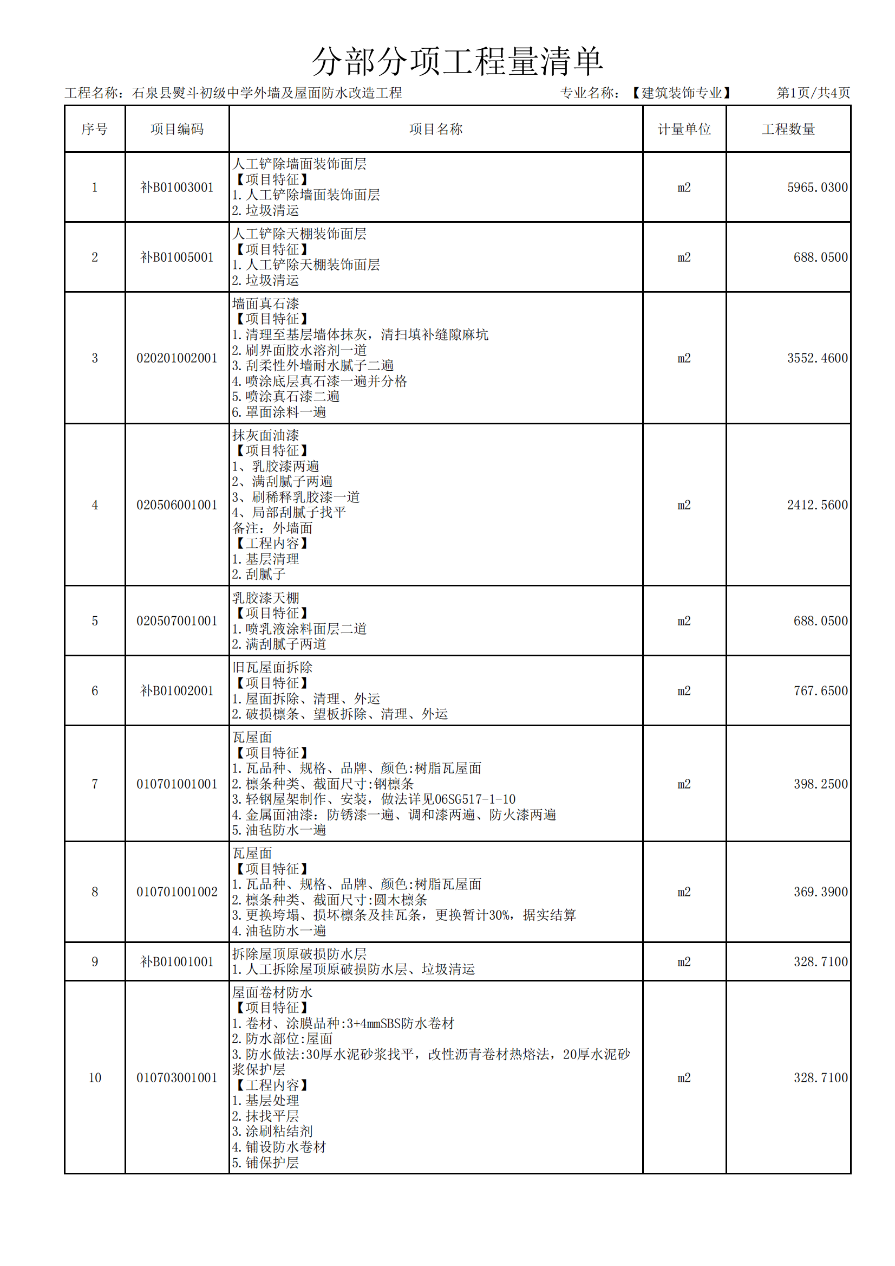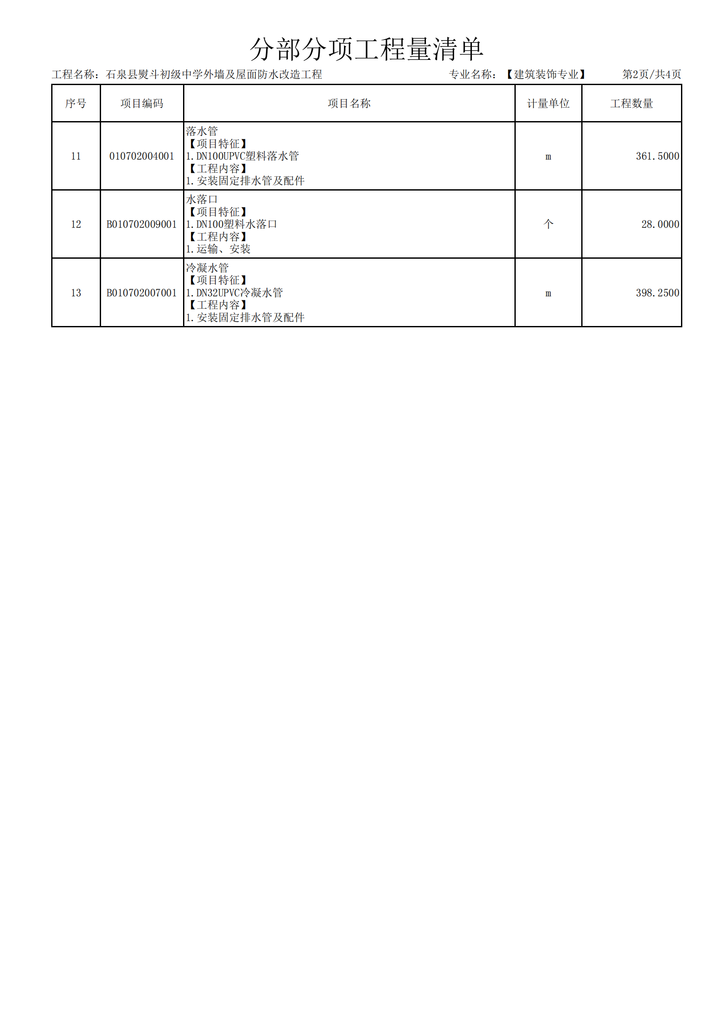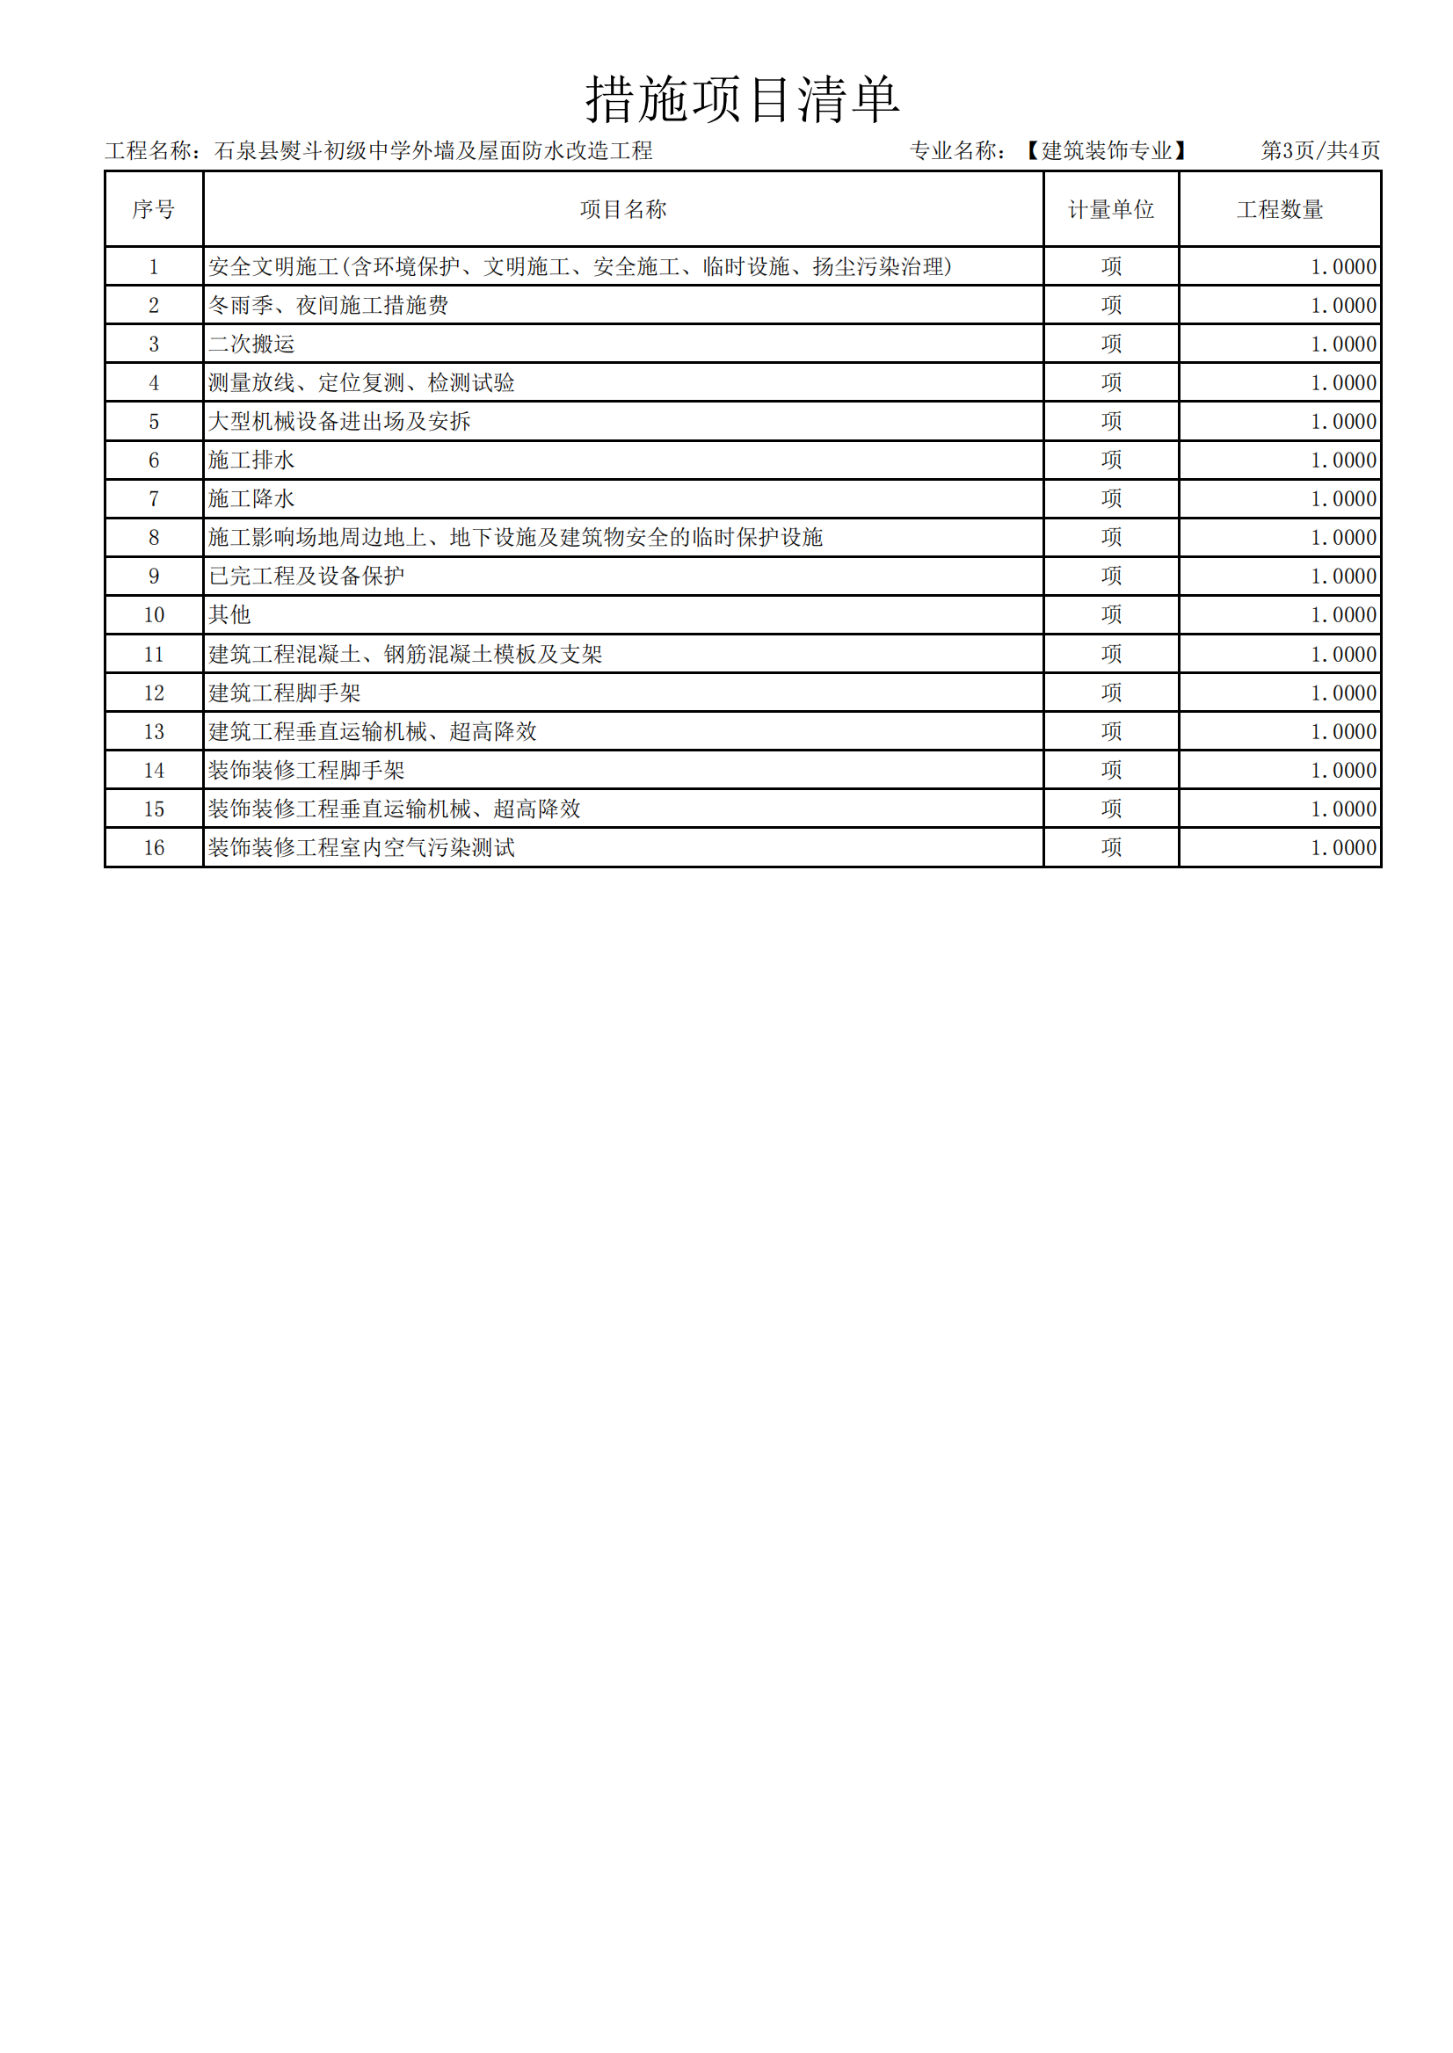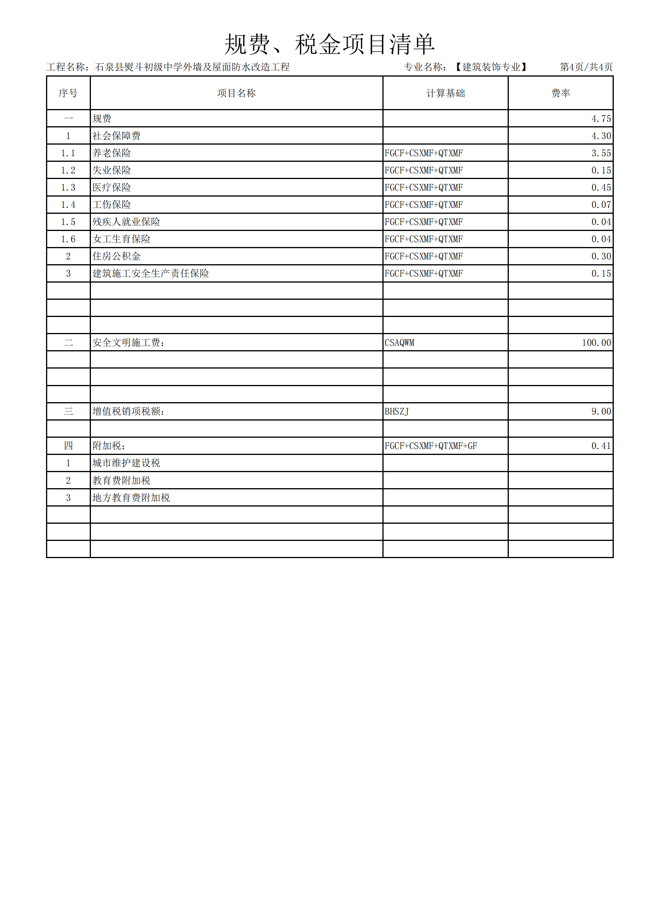

第五部分 评审方法

一、评审方法

按照《中华人民共和国政府采购法》、《中华人民共和国政府采购法实施条例》、
《政府采购货物和服务招标投标管理办法》（财政部令第 87 号）、中华人民共和国财政部令第 74 号--《政府采购非招标采购方式管理办法》、《陕西省财政厅关于政府采购有关问题的通知》陕财办采资[2016]53 号的规定，本次评审采用最低评标价法，是指谈判响应文件满足谈判文件全部实质性要求，且谈判报价报价最低的供应商为成交候选人的评标方法，即在全部满足谈判文件实质性要求前提下，且最后报价最低的原则确定成交供应商并依次排序。
二、评审程序

按照初审（资格审查和符合性审查）、一次报价、二次报价、推荐成交候选人四个步骤进行评审。在上一步评审中被废标者，不进入下一步的评审。
1、初审：（含资格性审查和符合性审查）

（1）资格审查

供应商应按照谈判文件“谈判须知”第三条的资格要求，提交合格的资格证明文件。如果资格证明文件不全或不合格的，其谈判将按无效谈判处理。
(2)符合性审查

按照以下内容对谈判响应文件进行符合性审查，一项不合格即为无效谈判。

1)谈判响应文件的完整性。谈判响应文件构成是否有重大缺项，是否按照谈判文件要求的格式编写谈判响应文件。
2)谈判响应文件的有效性。谈判响应文件的签署、加盖印章是否合格、有效；提供的各种证明文件、数据、资料是否真实、有效。
3)谈判响应文件的响应性。谈判有效期是否符合谈判文件要求；谈判响应技术方案是否有重大缺漏项、偏离；谈判响应商务条款是否有重大偏离；技术指标是否出现虚假响应；对合同中规定的双方的权利和义务是否做出了实质性修改。
4）谈判报价是否超过项目采购预算。
5）谈判文件其他章节中对无效谈判的规定。

2、一次报价

3、二次报价

供应商在规定的时间内提交最后报价。
4、推荐成交候选人
（1）对于经初审合格的所有谈判，由谈判小组各成员依据谈判响应文件，从质量和服务均能满足谈判文件要求的供应商中，按照最后报价由低到高的顺序依次排序，推荐成交候选人。
（2）谈判报价相同的，按照技术指标优劣顺序排序或由全体谈判小组成员无记名投票，得票高者排序在前。
5、对于谈判响应文件中可能出现的不一致和算术计算错误按以下方法更正：

（1）谈判响应文件的大写金额和小写金额不一致的，以大写金额为准；总价金额与按单价汇总金额不一致的，以单价金额计算结果为准；单价金额小数点有明显错位的， 应以总价为准，并修改单价；
（2）同时出现两种以上不一致的，按照前款规定的顺序修正。修正后的报价按照供应商的澄清、说明或者纠正应当采用书面形式，由其授权的代表签字，并不得超出谈判响应文件的范围或者改变谈判响应文件的实质性内容，经供应商确认后产生约束力， 供应商不确认的，其谈判无效。
三、成交

1、谈判结果报告由谈判小组全体成员签字确认。
2、采购人根据谈判报告中推荐的成交候选人排列顺序确定成交人，以复函通知招标代理公司。
四、政策性扣减
1、政策性扣减范围

1.1供应商符合小型、微型企业或监狱企业条件的，其谈判报价价格评审时将按相应比例进行扣减。
1.2依照《政府采购促进中小企业发展管理办法》（财库〔2020〕46 号）的规定，小型、微型企业应当同时符合以下条件：
1.3符合中小企业划分标准（中小企业划分标准是指国务院有关部门根据企业从业人员、营业收入、资产总额等指标制定的中小企业划型标准（工信部联企业〔2011〕300 号））。
1.4提供本企业制造的货物、承担的工程或者服务，或者提供其他中小企业制造的货物，不包括提供或使用大型企业注册商标的货物。
1.5小型、微型企业提供中型企业制造的货物的，视同为中型企业；小型、微型、中型企业提供大型企业制造的货物的，视同为大型企业。
1.6采购人拟采购产品属于优先采购节能环保产品范围的，应当优先采购节能环保产品，节能产品以财政部国家发展改革委关于调整公布最新一期节能产品政府采购清单所列产品为准。环保产品以财政部环境保护部关于调整公布最新一期环境标志产品政府采购清单所列产品为准。
1.7监狱企业的价格评分标准
1）在政府采购活动中，监狱企业视同小型、微型企业，享受预留份额、评审中价格扣除等政府采购促进中小企业发展的政府采购政策。
2）监狱企业参加政府采购活动时，应当提供由省级以上监狱管理局、戒毒管理局（含新疆生产建设兵团）出具的属于监狱企业的证明文件。
3）监狱企业按《财政部、司法部关于政府采购支持监狱企业发展有关问题的通知》（财库〔2014〕68号）文件规定标准执行。
1.8残疾人福利性单位的价格评分标准
1）在政府采购活动中，残疾人福利性单位视同小型、微型企业，享受预留份额、评审中价格扣除等政府采购促进中小企业发展的政府采购政策。

2）残疾人福利性单位属于小型、微型企业的，不重复享受政策。
3）符合条件的残疾人福利性单位在参加政府采购活动时，应当提供本通知规定的《残疾人福利性单位声明函》（式样见响应文件格式），并对声明的真实性负责，未提供的不视为残疾人福利性单位。
2、政策性扣减方式：

2.1供应商为非联合体参与谈判的情况：
2.1.1在谈判最终报价的基础上，小型企业或达到小型企业划分标准的监狱企业、残疾人福利性单位， 按“谈判最终报价×3%”进行扣减；
2.1.2在谈判最终报价的基础上，注册资金在十五万元以上的微型企业或注册资金在十五万元以上达到微型企业划分标准的监狱企业、残疾人福利性单位，按“谈判最终报价×4%”进行扣减；
2.1.3在谈判最终报价的基础上，注册资金在十五万元以下的微型企业或注册资金在十五万元以下达到微型企业划分标准的监狱企业、残疾人福利性单位，按“谈判最终报价×5%”进行扣减。
2.2.4单个分包为单一产品的，所投产品为节能环保产品的在谈判报价的基础上，按“投标报价×3%”进行扣减；
2.2.5单个分包为多种产品的，所投产品为节能环保产品报价占到总报价30％以上的， 在投标报价的基础上，按“投标报价×2%”进行扣减；

3、成交价格=成交供应商的有效谈判报价。

第六部分 响应文件基本格式

项目编号：YC22440046(CGA)

石泉县熨斗初级中学外墙及屋面防水改造工程（科技楼、办公楼）

谈判响应文件

供 应 商（公章）：

法人或委托人（签字或盖章）：

地 址：

时 间：

目 录

一、谈判响应函

二、法定代表人身份证明及授权委托书三、第一次谈判响应报价表
四、商务响应说明五、技术响应说明
六、陕西省政府采购供应商拒绝政府采购领域商业贿赂承诺书七、其他材料（如有）

一、谈判响应函

致：亿诚建设项目管理有限公司

根据贵方 （项目名称） (项目编号： )的谈判文件， 签字代表 （全名、职务） 经正式授权并代表供应商 (供应商名称) 提交谈判响应文件 份。我方承诺如下：
- 谈判总价为：（大写）人民币 （￥ 元）。
- 如果成交，我们根据谈判文件的规定，履行合同的责任和义务。
- 我们已详细阅读和审核全部谈判文件（含修改部分，如有的话），及有关附件， 我们知道必须放弃提出含糊不清或误解的问题的权利。
- 我们同意在谈判有效期内（ ），本谈判响应函对我方具有约束力。
- 同意提供贵方可能另外要求的与本谈判有关的任何证据和资料。
- 与本谈判有关的一切正式往来通讯为： 联系地址： 邮政编码： 电 话：
供应商名称（公章）： 法定代表人（签字或盖章）： 日 期 ：

二、法定代表人身份证明及授权委托书

2.1 法定代表人身份证明书

亿诚建设项目管理有限公司：

姓名： 性别： 年龄： 职务： （供应商名称）的法定代表人（单位负责人）。
特此证明。

附：法定代表人（单位负责人）身份证复印件。

注：自然人谈判的此处只附身份证复印件。

供应商名称（公章）: 日期：

2.2 法定代表人授权委托书
致：亿诚建设项目管理有限公司
(供应商名称) 按中华人民共和国法律于（ 年 月 日 ）成立。 (法定代表人姓名) 特授权 （被授权人姓名） 代表我公司全权办理针对本次 (项目名称） （项目编号： ）的谈判、签约等具体工作，并签署全部有关的文件、协议及合同。
我公司对被授权人的签名负全部责任。
委托期限：自 年 月 日至 年 月 日
本授权书于 年 月 日签字生效，特此证明。

法定代表人（签字或盖章）：

职务： 身份证号：

被授权人（签字）：

职务： 身份证号：

附：法定代表人、被授权人二代身份证正反面复印件

供应商名称（公章）:
法定代表人/被授权人（签字或盖章）： 日期：

三、第一次谈判响应报价表

  - 谈判报价一览表

项目名称： 石泉县熨斗初级中学外墙及屋面防水改造工程（科技楼、办公楼）

项目编号：YC22440046(CGA) 单位：元

报价内容  项目名称 | 谈判报价（元） | 工期  （日历天） | 质量 | 备注
谈判报价 | 大写：  小写：¥ 元
备注：表内报价内容以元为单位，保留小数点后两位。
注：1、谈判报价系指供应商完成谈判文件规定的各项工作所产生的费用合价。 2、谈判报价不得高于采购预算。
供应商（公章）： 法定代表人/被授权人（签字）： 日期：

  - 已标价工程量清单

四、商务响应说明书
供应商应按照谈判文件的要求编制商务响应说明书，并封装至谈判响应文件中，主要内容包含但不限于以下内容：
- 企业经营情况表；
- 供应商资格证明文件；
- 供应商类似项目业绩；
- 项目实施地点、服务期限、付款方式、违约责任等合同条款进行逐条响应；

供应商名称（公章）:

法定代表人/被授权人（签字或盖章）： 日期：

企业经营情况表
供应商：（企业公章） 单位：万元

企业名称
详细地址 |  |  |  |  |  |  |  | 邮政编码
经济类型 |  |  | 注册资本 |  |  |  |  | 成立时间
法定代表人 |  |  | 职 务 |  |  |  |  | 电 话
公司网址 |  |  |  |  |  |  |  | 传 真
营业范围 | 主 营
 | 兼 营
经营优势和
特长
财务经营状况 | 年 度 |  | 营业总收入 |  | 交纳营业税总额 |  | 交纳所得税  总额 |  |  | 负债总额
 | 2019 年
 | 2020 年
 | 2021 年
开户银行 | 开户行名称 |  |  |  |  |  | 联系电话
 | 开户行地址 |  |  |  |  |  | 联 系 人
主营业  务情况 | 主营业务名称 |  |  |  |  | 上年经营额
企业总人数 | 其中： |  |  |  |  | 获得各类专业技术职称人数
 | 管理人员 | 技术人员 |  | 其他人员 |  | 高级职称 |  |  | 中级职称 |  | 初级职称
供应商名称（公章） ：
法定代表人/被授权人（签字或盖章）： 日 期：

资格证明文件（复印件并加盖公章）

- 基本资格条件：符合《中华人民共和国政府采购法》第二十二条的规定；

- 特定资格条件：
①、具有独立承担民事责任的能力，提供营业执照、税务登记证、组织机构代码证或登载有统一社会信用代码的营业执照（或《事业单位法人证书》或其他合法组织登记证书、自然人只须提交身份证；
②、法定代表人授权书（附法定代表人身份证复印件）及被授权人身份证（法定代表人直接参加投标只须提供法定代表人身份证）；
③、投标供应商应具有行政管理部门颁发的建筑工程施工总承包三级（含三级）以上资质、企业安全生产许可证,并在人员配备、设备等方面具备相应的施工能力；
④、拟派项目经理具有建筑工程专业二级以上（含二级）注册建造师证书，提供项目经理的执业资格证、注册证、安全生产考核合格证书及未担任其他在建工程承诺书；
⑤、财务状况报告：提供 2021 年财务审计报告（成立时间至提交响应文件截止时
间不足 1 年的可提供成立后任意时段的资产负债表）或其基本存款账户开户银行出具的资信证明；
⑥、提供自 2022 年 1 月 1 日以来已缴存的任意连续三个月的社会保障资金缴存单据或社保机构开具的社会保险参保缴费情况证明，成立不足一年的公司提供自成立后至今连续缴存社会保障资金缴存单据或社保机构开具的社会保险参保缴费情况证明，单据或证明上应有社保机构或代收机构的公章或业务专用章；依法不需要缴纳社会保障资金的单位应提供相关证明材料；
⑦、提供 2022 年 1 月 1 日至今已缴纳的至少三个月的纳税证明或完税证明，依法免税的单位应提供相关证明材料；
⑧、未被列入失信被执行人、重大税收违法案件当事人名单、政府采购严重违法失信行为记录名单；以“信用中国”网站(www.creditchina.gov.cn)、中国政府采购网(www.ccgp.gov.cn) 查询结果为准（提供查询截图）；
⑨、具备履行合同所必须的设备和专业技术能力的书面声明；
⑩、提供供应商近三年内（新成立公司自公司成立之日起计算）在经营活动中无重大违法记录声明；
⑪、本项目不接受联合体投标。

供应商类似项目业绩

年份 | 用户名称 | 项目名称 | 完成时间 | 合同金额 | 完成项目质量 | 备注
注：提供 2019 年 1 月 1 日至今类似业绩，表格后附合同协议书、成交通知书复印件加盖公章。

供应商名称（公章）:
法定代表人/被授权人（签字或盖章）： 日 期：

商务响应偏离表

供应商名称(盖章)： 项目编号：

序号 | 谈判文件条款 | 投标文件的响应 | 响应说明
备注 | 响应说明填写“优于”、“满足”、“低于”。
供应商授权代表签字： 日 期：
注：根据项目实施地点、服务期限、付款方式、违约责任等合同条款进行逐条响应，此表在不改变表式的情况下可自行制作。

五、技术响应说明书

按照谈判文件的要求编制施工组织设计方案，至少应包括以下内容，但不限于以下内容。
- 项目部组成人员（本项目拟投入人员）；

- 施工部署及总平面布置图；

- 施工进度计划及措施；

- 施工的方案和方法；

- 施工质量、安全施工保证体系与措施；

- 采用新技术、新工艺对提高质量、缩短工期、降低造价等的可行性；

- 主要材料、构配件计划；

- 主要机具设备供应计划；

- 劳动力安排计划；

- 文明施工措施的合理性、先进性；

供应商名称（公章）：

法定代表人/被授权人（签字或盖章）： 日 期：

本项目拟投入人员汇总表

序号 | 姓 名 | 年龄 | 职称 | 证号 | 拟担任的职务 | 岗位  情况
注：在填写时，如本表不适合供应商实际情况，可根据本表格式自行划表填写。

供应商名称（公章） ：

法定代表人/被授权人（签字或盖章）： 日 期：

本项目拟投入项目经理简历表

姓 名 |  | 年 龄 |  |  | 学 历
职 称 |  | 职 务 |  |  | 拟在本工程任职 | 项目经理
注册建造师资格等级 |  |  | 级 |  | 建造师专业
安全生产考核合格证书
毕业学校 | 年毕业于 学校 专业
主要工作经历
时 间 | 参加过的类似项目名称 |  |  | 工程概况说明 |  | 备注
注：1.表后须附身份证、执业资格证、注册证、安全生产考核合格证书等复印件、无在建承诺书。 2.后附项目经理类似施工业绩中标（成交）通知书或合同协议书复印件加盖供应商公章。

主要项目管理人员简历表

岗位名称
姓 名 |  | 年 龄
性 别 |  | 专 业
拥有的岗位证 |  | 执业资格证书编号
主要工作业绩及担任的主要工作
主要项目管理人员指技术负责人、资料员、施工员、质量员、安全员、材料员等岗位人员。技术负责人与本工程专业一致的中级及以上技术职称，五大员须提供有效的岗位证。

六、陕西省政府采购供应商拒绝政府采购领域商业贿赂承诺书
为响应党中央、国务院关于治理政府采购领域商业贿赂行为的号召，我公司在此庄严承诺：
1、在参与政府采购活动中遵纪守法、诚信经营、公平竞标。
2、不向政府采购人、招标代理机构和政府采购评审专家进行任何形式的商业贿赂以谋取交易机会。
3、不向政府招标代理机构和采购人提供虚假资质文件或采用虚假应标方式参与政府采购市场竞争并谋取成交。
4、不采取“围标、陪标”等商业欺诈手段获得政府采购定单。
5、不采取不正当手段诋毁、排挤其他供应商。
6、不在提供商品和服务时“偷梁换柱、以次充好”损害采购人的合法权益。
7、不与采购人、招标代理机构政府采购评审专家或其它供应商恶意串通，进行质疑和投诉，维护政府采购市场秩序。
8、尊重和接受政府采购监督管理部门的监督和政府招标代理机构谈判采购要求， 承担因违约行为给采购人造成的损失。
9、不发生其他有悖于政府采购公开、公平、公正和诚信原则的行为。承诺单位：（公章）
法定代表人 (签字或盖章)： 地 址：
邮 编：

电 话：

日 期：

七、其他材料（如有） 谈判担保函（如有）
（采购人或招标代理机构）：
鉴于 （以下简称“供应商”）拟参加 （项目编号）的（项目名称）（以下简称“本项目”）谈判，根据本项目谈判文件，供应商参加谈判时应向你方交纳谈判保证金，且可以谈判担保函的形式交纳谈判保证金。应供应商的申请，我方以保证的方式向你方提供如下谈判保证金担保：
一、保证责任的情形及保证金额
（一）在供应商出现下列情形之一时，我方承担保证责任：
  - 中标后供应商无正当理由不与采购人或者招标代理机构签订《政府采购合同》；
  - 谈判文件规定的供应商应当交纳保证金的其他情形。
（二）我方承担保证责任的最高金额为人民币 元（大写 ），即本项目的谈判保证金金额。
二、保证的方式及保证期间
我方保证的方式为：连带责任保证。
我方的保证期间为：自本保函生效之日起 个月止。三、承担保证责任的程序
- 你方要求我方承担保证责任的，应在本保函保证期间内向我方发出书面索赔通知。索赔通知应写明要求索赔的金额，支付款项应到达的账号，并附有证明供应商发生我方应承担保证责任情形的事实材料。
- 我方在收到索赔通知及相关证明材料后，在 个工作日内进行审查，符合应承担保证责任情形的，我方应按照你方的要求代供应商向你方支付谈判保证金。
四、保证责任的终止
- 保证期间届满你方未向我方书面主张保证责任的，自保证期间届满次日起，我方保证责任自动终止。
- 我方按照本保函向你方履行了保证责任后，自我方向你方支付款项（支付款项从我方账户划出）之日起，保证责任终止。
- 按照法律法规的规定或出现我方保证责任终止的其它情形的，我方在本保函项下的保证责任亦终止。
五、免责条款
- 依照法律规定或你方与供应商的另行约定，全部或者部分免除供应商谈判保证金义务时，我方亦免除相应的保证责任。
- 因你方原因致使供应商发生本保函第一条第（一）款约定情形的，我方不承担保证责任。

- 因不可抗力造成供应商发生本保函第一条约定情形的，我方不承担保证责任。
- 你方或其他有权机关对谈判文件进行任何澄清或修改，加重我方保证责任的， 我方对加重部分不承担保证责任，但该澄清或修改经我方事先书面同意的除外。
六、争议的解决
因本保函发生的纠纷，由你我双方协商解决，协商不成的，通过诉讼程序解决，诉讼管辖地法院为 法院。
七、保函的生效
本保函自我方加盖公章之日起生效。

保证人：（公章） 年 月 日

中小企业声明函

本公司郑重声明，根据《政府采购促进中小企业发展管理办法》（财库﹝2020﹞46 号）的规定，本公司参加（单位名称）的（项目名称）采购活动，工程的施工单位全部为符合政策要求的中小企业（或者：服务全部由符合政策要求的中小企业承接）。相关企业（含联合体中的中小企业、签订分包意向协议的中小企业）的具体情况如下：
1.（标的名称） ，属于（采购文件中明确的所属行业）；承建（承接）企业为（企业名称），从业人员 人，营业收入为 万元，资产总额为 万元，属于（中型企业、小型企业、微型企业）；
2. （标的名称） ，属于（采购文件中明确的所属行业）； 承建（承接）企业为（企业名称），从业人员 人，营业收入为 万元，资产总额为 万元，属于（中型企业、 小型企业、微型企业）；
以上企业，不属于大企业的分支机构，不存在控股股东为大企业的情形，也不存在与大企业的负责人为同一人的情形。本企业对上述声明内容的真实性负责。如有虚假，将依法承担相应责任。

企业名称（盖章）：
日 期：

残疾人福利性单位声明函

本单位郑重声明，根据《财政部 民政部 中国残疾人联合会关于促进残疾人就业政府采购政策的通知》（财库〔2017〕 141号）的规定，本单位为符合条件的残疾人福利性单位，且本单位参加 单位的 项目采购活动提供本单位制造的货物（由本单位承担工程/提供服务），或者提供其他残疾人福利性单位制造的货物（不包括使用非残疾人福利性单位注册商标的货物）。
本单位对上述声明的真实性负责。如有虚假，将依法承担相应责任。

单位名称（盖章）：
日 期：

注：投标人应仔细阅读《财政部 民政部 中国残疾人联合会关于促进残疾人就业政府采购政策的通知》，并如实填写本表，符合条件的投标人未按上述要求提供、填写的，评审时不予以考虑。不符合条件的投标人无需填写，如果出现虚假应标，由此产生的后果由投标人自行负责。

监狱企业证明文件
根据财政部、司法部《关于政府采购支持监狱企业发展有关问题的通知》（财库〔2014〕68号）的规定，监狱企业是指由司法部认定的为罪犯、戒毒人员提供生产项目和劳动对象，且全部产权属于司法部监狱管理局、戒毒管理局、直属煤矿管理局，各省、自治区、直辖市监狱管理局、戒毒管理局，各地（设区的市）监狱、强制隔离戒毒所、戒毒康复所，以及新疆生产建设兵团监狱管理局、戒毒管理局的企业。
监狱企业参加政府采购活动时，应当提供由省级以上监狱管理局、戒毒管理局（含新疆生产建设兵团）出具的属于监狱企业的证明文件。

说明：
1.无格式要求，由出具监狱企业证明的单位自行拟定；
2.投标人未提供的，评审时不视为中小企业。
3.如实填写，不符合条件的投标人无需填写。如果出现虚假应标，由此产生的后果由投标人自行负责。

